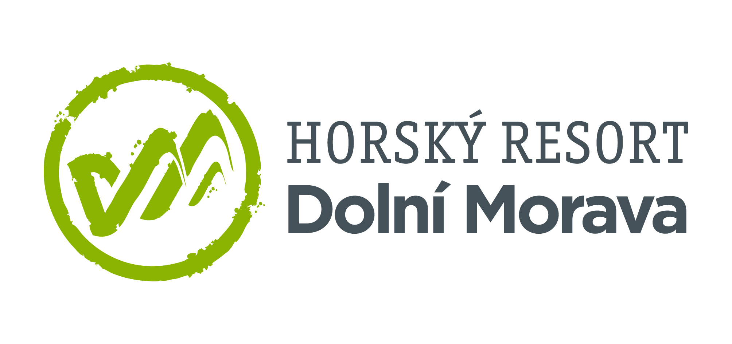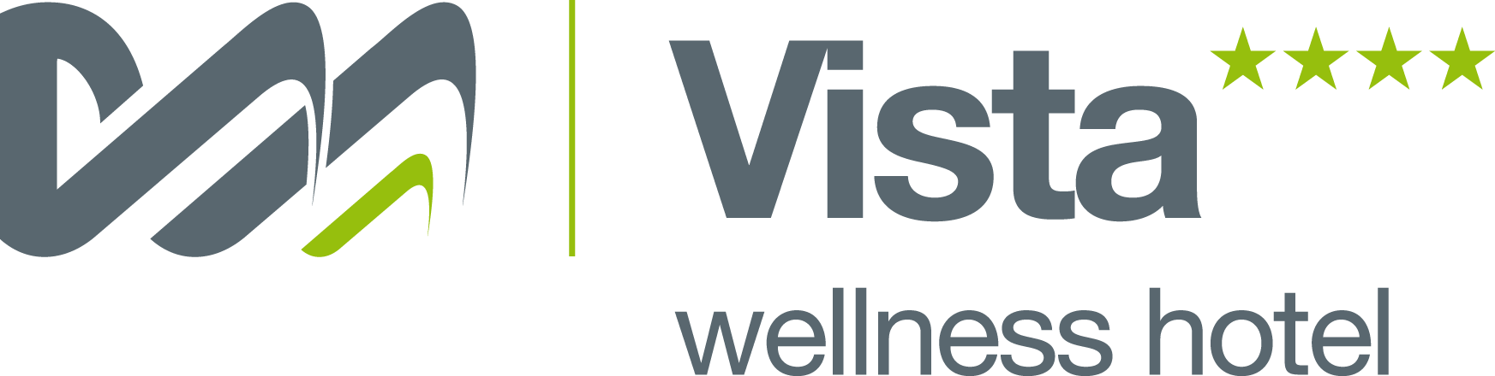

**4. 12. 2024**

**TZ – Zima na Dolní Moravě: Nejlepší lyžařská dovolená pro celou rodinu**

Zima na **Dolní Moravě** je synonymem pro skvělé lyžování, jedinečné zážitky a ideální podmínky pro rodiny s dětmi. Nejprogresivnější resort v Česku nabízí moderní zázemí, široký výběr sjezdovek a nezapomenutelné chvíle pro malé i velké. Letos si svou dovolenou užijete ještě výhodněji díky nové nabídce online flexi cen skipasů.

**Dolní Morava** se pyšní **nejdelší sjezdovkou v Česku**. S délkou 3,7 kilometru na jedno rozjetí je ideální pro všechny, kteří si chtějí vychutnat pořádnou jízdu. Pro rodiny s dětmi je tu široká a bezpečná rodinná sjezdovka Vyhlídková. Díky mírnému sklonu a nádherným výhledům je perfektní volbou pro první lyžařské zážitky i společné rodinné lyžování.

A pokud máte rádi adrenalin, neměla by vám uniknout snow fun zóna v areálu U Slona. Najdete tu klopenky, terénní vlny, dva tunely s délkou 8 a 12 metrů, snowpark a crossovou trať, která splňuje parametry světových soutěží. Zóna je však otevřená i pro veřejnost, takže si tyto atrakce může vyzkoušet každý.

Novinkou letošní [zimní sezóny](https://www.dolnimorava.cz/zima) jsou **online flexi ceny skipasů**, které vám umožní výrazně ušetřit. Při nákupu na e-shopu a s registrací můžete získat celodenní skipas **pro dospělého již od 690 Kč**. Čím dříve svůj skipas koupíte, tím výhodnější cenu získáte. S online skipasy navíc nejen ušetříte, ale také se vyhnete frontám – více času na svahu, méně starostí.

Kromě toho **děti do 6 let lyžují na Dolní Moravě zcela zdarma** a zvýhodněné dětské skipasy platí až do 15 let věku.

**Dolní Morava** myslí na pohodlí celé rodiny. Malí lyžaři od 3 let mohou využít profesionální lyžařskou školu, kde se naučí základy lyžování nebo zdokonalí své dovednosti. Pro nejmenší děti je připravena **dětská herna** [**Kids Fun Club**](https://www.dolnimorava.cz/detska-herna-kids-fun-club) přímo na dojezdu páteřní sjezdovky. Rodiče tak mohou své děti svěřit zkušeným animátorům a vychutnat si lyžování naplno.

Celkově si na **Dolní Moravě** můžete vybrat **z 10 kilometrů** [**sjezdovek**](https://www.dolnimorava.cz/sjezdovky-lanovky-a-vleky) **všech úrovní obtížnosti** – od modrých pro začátečníky až po jednu z nejprudších sjezdovek v Česku. Díky modernímu zasněžovacímu systému si zalyžujete za každého počasí.

Rezervujte si skipasy online ještě dnes a užijte si nezapomenutelnou zimu na **Dolní Moravě**! Podrobné informace najdete na webu Dolní Moravy [www.dolnimorava.cz](http://www.dolnimorava.cz).

## Kontakty:

## Horský resort Dolní Morava Mediální servis:

Wellness hotel Vista cammino…

Velká Morava 46 Dagmar Kutilová

561 69 Dolní Morava, Králíky e-mail: kutilova@cammino.cz

E-MAIL: rezervace@dolnimorava.cz tel.: +420 606 687 506

[www.dolnimorava.cz](http://www.dolnimorava.cz/) [www.cammino.cz](http://www.cammino.cz/)

[www.hotel-dolnimorava.cz](http://www.hotel-dolnimorava.cz/)